**Nguyễn Thị Hà Mây– 22174600031 – DHKL16A1HN BÁO CÁO**

**MẠNG MÁY TÍNH VÀ TRUYỀN SỐ LIỆU**

# BÀI LAB 1.2: MÔ PHỎNG ĐIỀU KHIỂN LED QUA HTTP BẰNG FRAMEWORK FLASK

Sau khi tạo thư mục có cấu trúc sau:

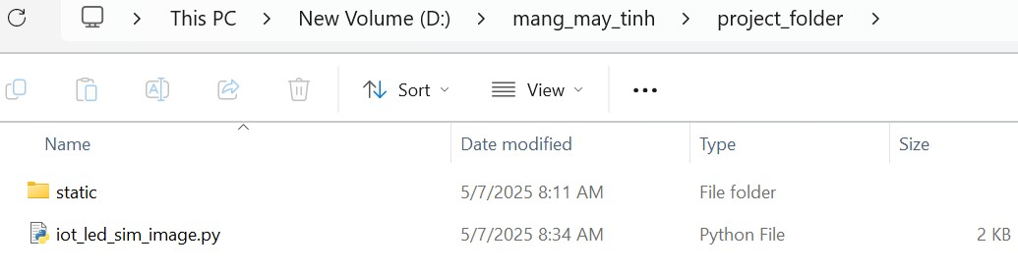

Sau khi chạy file code iot_led_sim_image ta có kết quả sau:

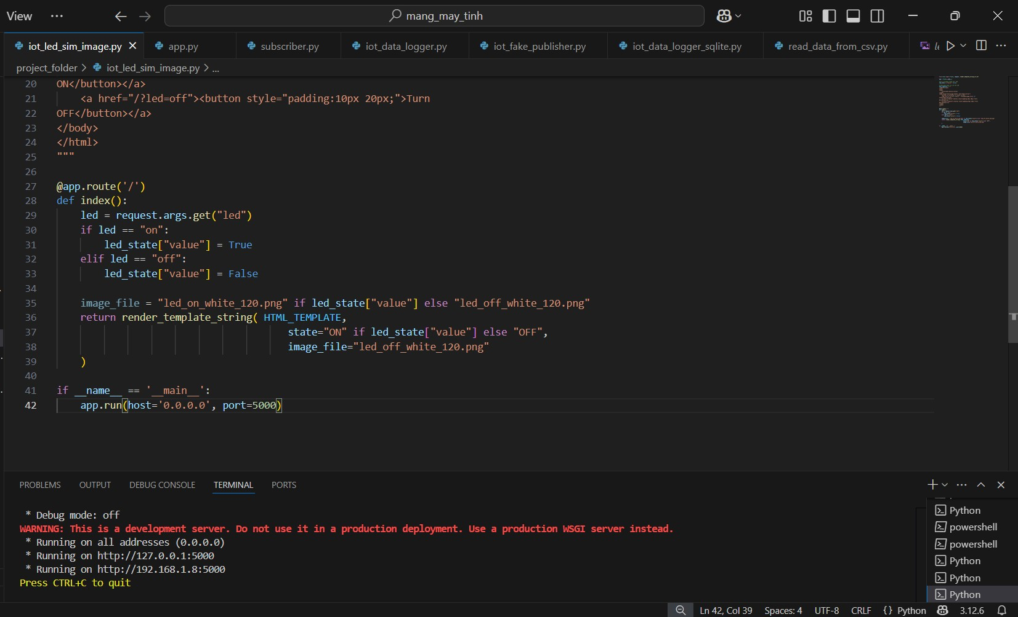

Kết quả chạy trên cửa số CMD:

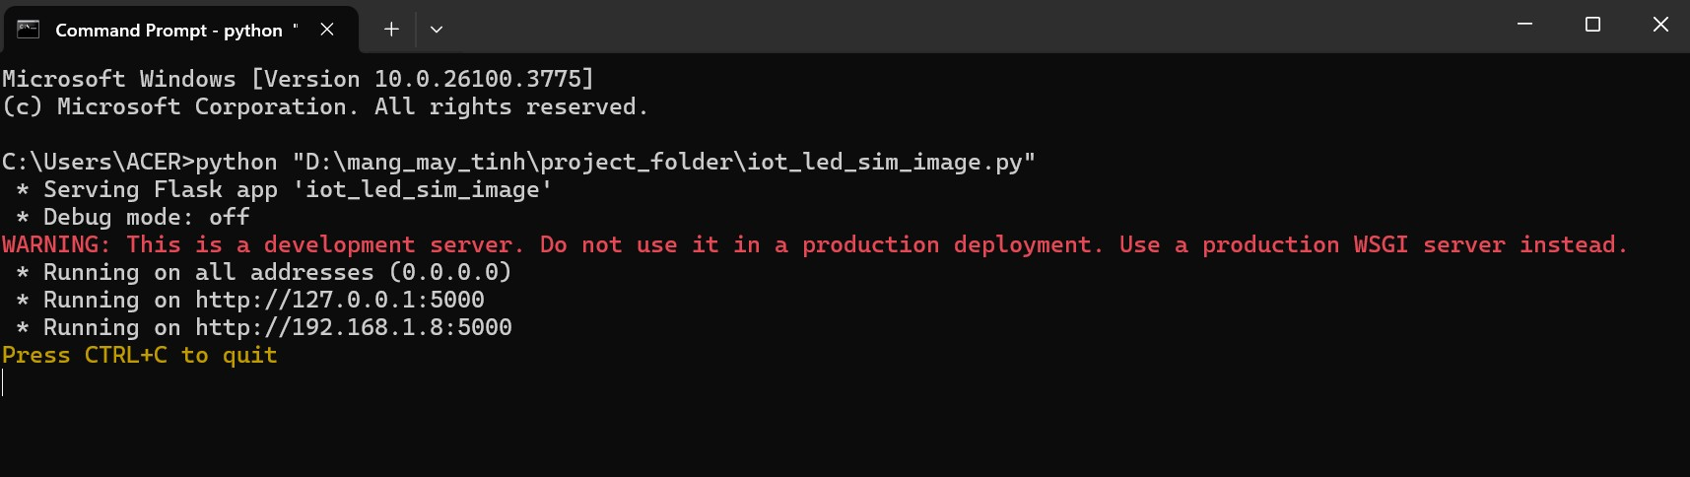

Quan sát giao diện web hiển thị trạng thái LED và các nút điều khiển.

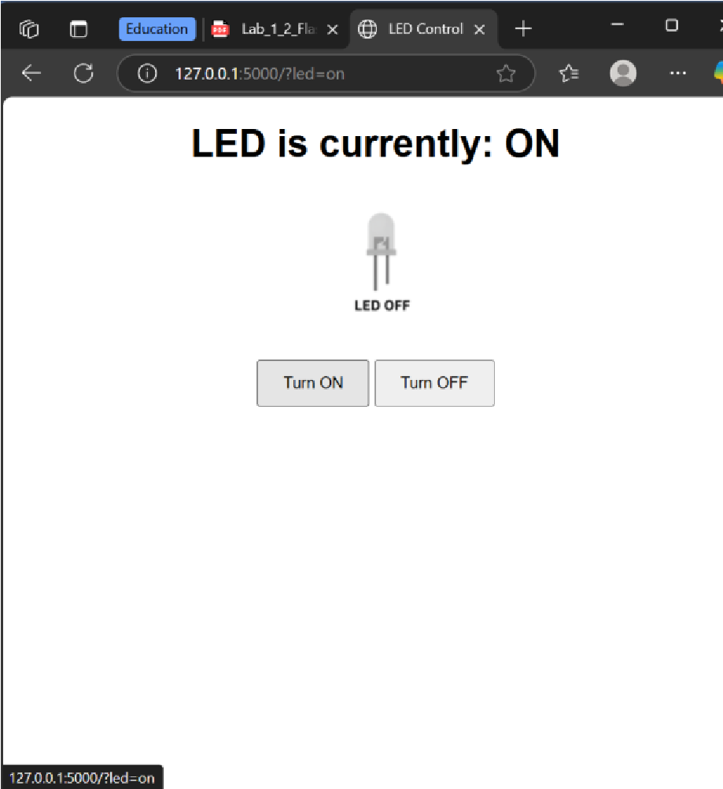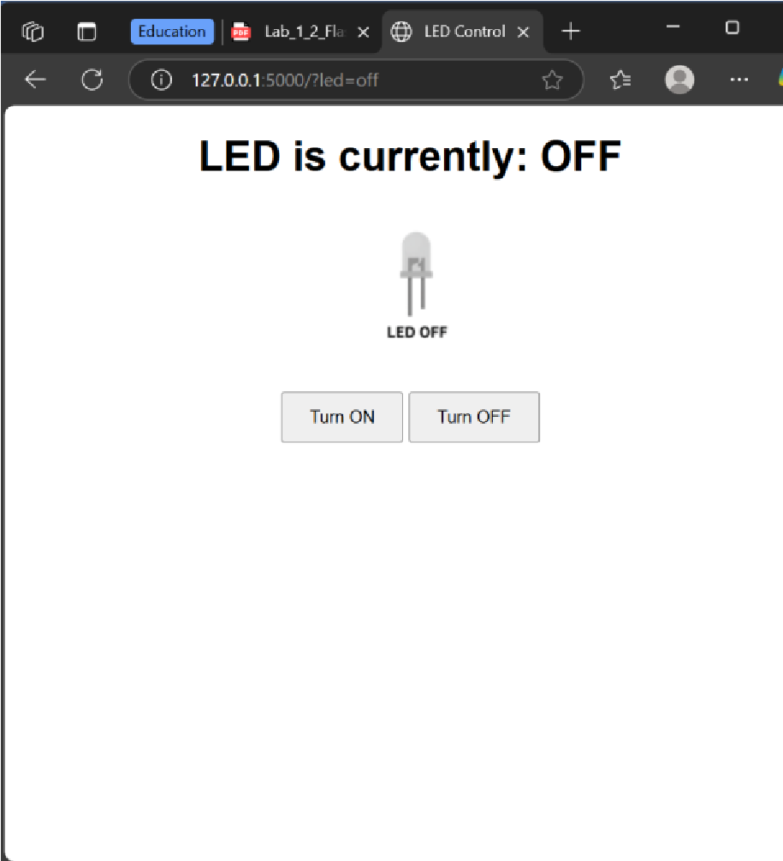

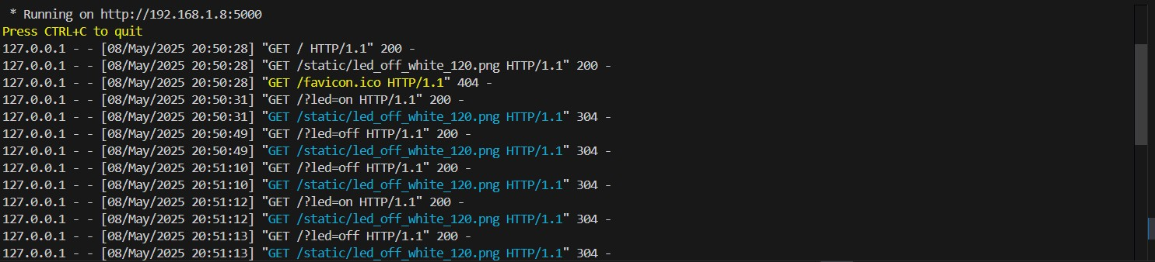

# BÀI LAB 1.2 PHIÊN BẢN MÔ PHỎNG ĐIỀU KHIỂN LED QUA HTTP BẰNG STREAMLIT

Dưới đây là cấu trúc thư mục được tạo để tiến hành thực hiện bài tập thực hành:

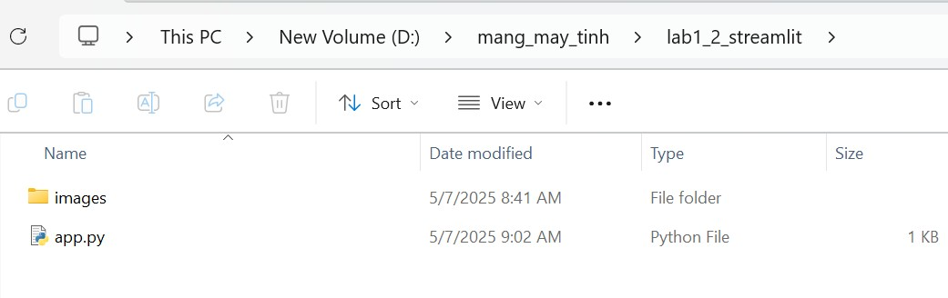

Sau khi chạy đoạn mã app.py ta có kết quả sau:

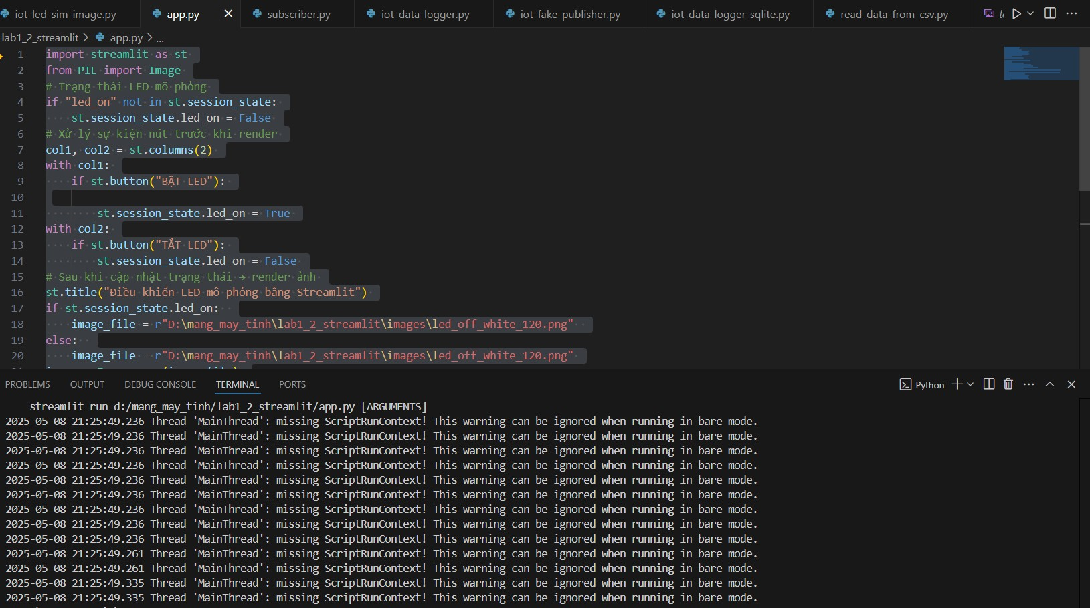

Sau khi chạy trên cửa sổ CMD bằng lệnh ipconfig ta có kết quả sau:

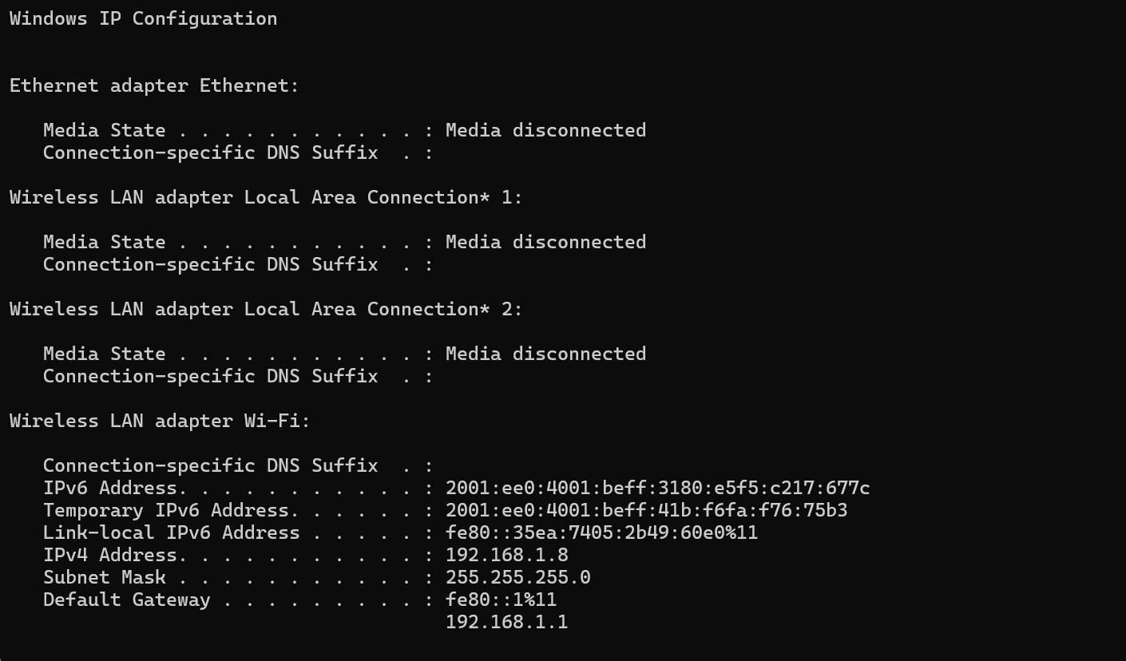

Ta có địa chỉ Ipv4 là: 192.168.1.8

# LAB 2.2a – GỬI DỮ LIỆU CẢM BIẾN LÊN MQTT BROKER

Dưới đây làESP32 mô phỏng (trên Wokwi) đọc dữ liệu từ cảm biến DHT22, kết nối Wifi và gửi kết quả dữ liệu như hình sau:

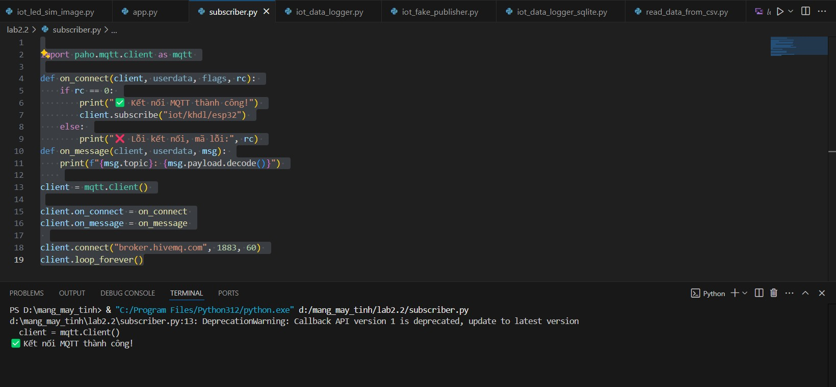

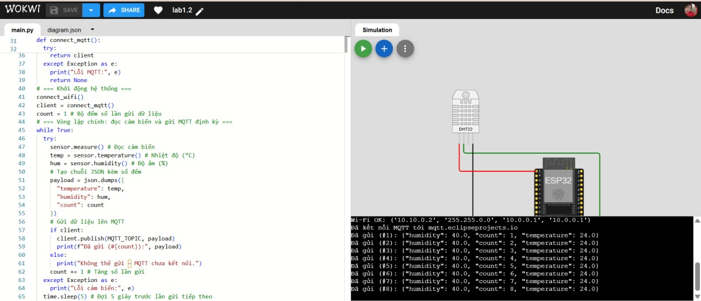

# LAB 2.2b – SUBSCRIBE DỮ LIỆU CẢM BIẾN TỪ MQTT BẰNG PYTHON TRÊN PC

Dưới đây là mô phỏng ESP32+DHT22 trong wokwi:

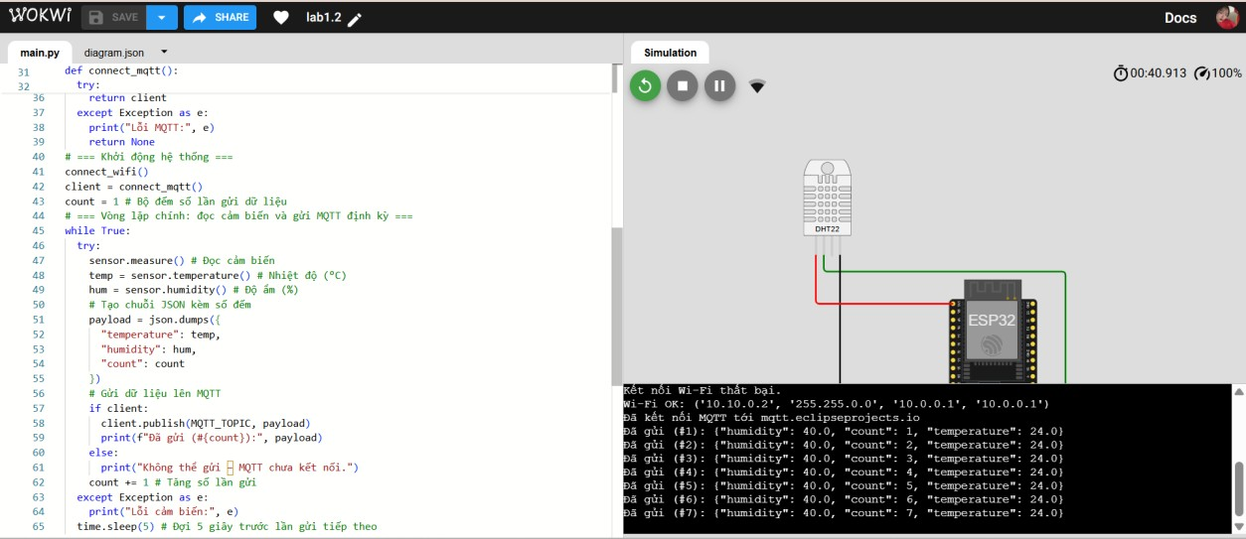

Tiếp theo, ta sẽ thấy dòng JSON xuất hiện liên tục mỗi 2 giây khi mở terminal hoặc CMD và chạy lệnh: python subscriber.py

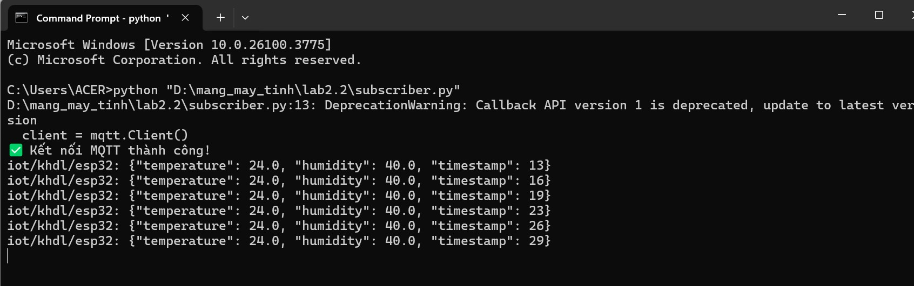

**LAB 2.4: LƯU TRỮ VÀ TRỰC QUAN HÓA DỮ LIỆU IoT**

# Lab 2.4a: Mô phỏng với wokwi (DHT22+ESP 32)

Kiểm thử Lab 2.4a

*Bước 1: Khởi động Publisher*

Chạy mô phỏng trong Wokwi với ESP32 + DHT22 (main.py đang publish JSON lên iot/khdl/esp32)

Đảm bảo mỗi 2 giây có 1 bản tin JSON gửi lên.

Dưới đây là kết quả:

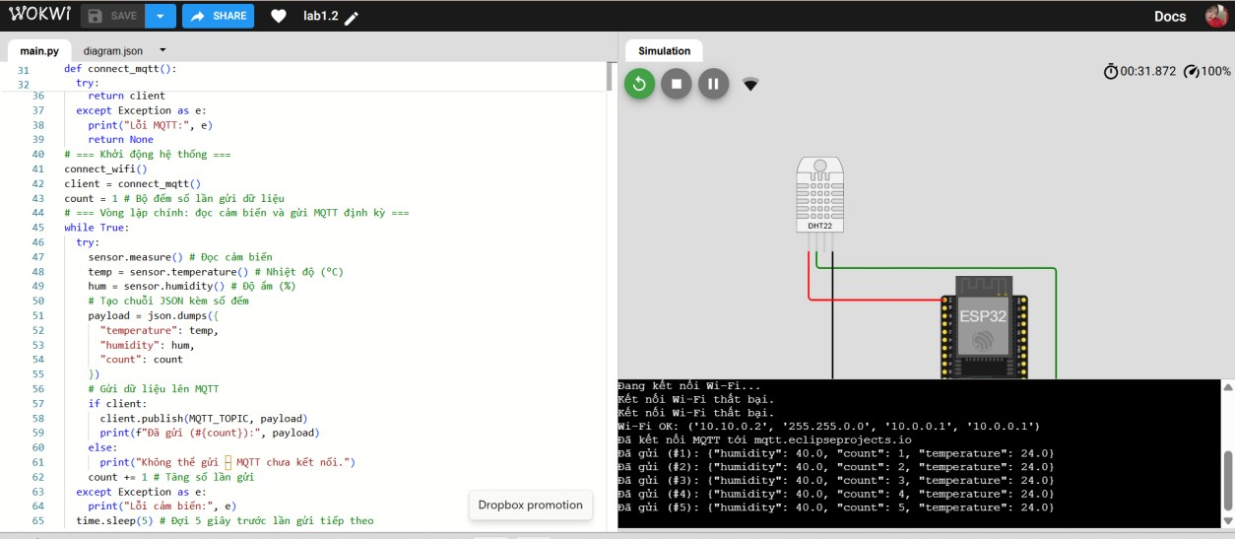

*Bước 2: Kiểm tra dữ liệu hiển thị trong terminal*

Chạy iot_data_logger.py Vào thư mục ~\lab2.4\có chứa file iot_data_logger.py Gõ lệnh: python iot_data_logger.py

Quan sát log hiển thị: Dữ liệu nhận được: timestamp, nhiệt độ, độ ẩm

Nếu có lỗi, kiểm tra định dạng JSON hoặc kết nối MQTT

Dưới đây là kết quả:

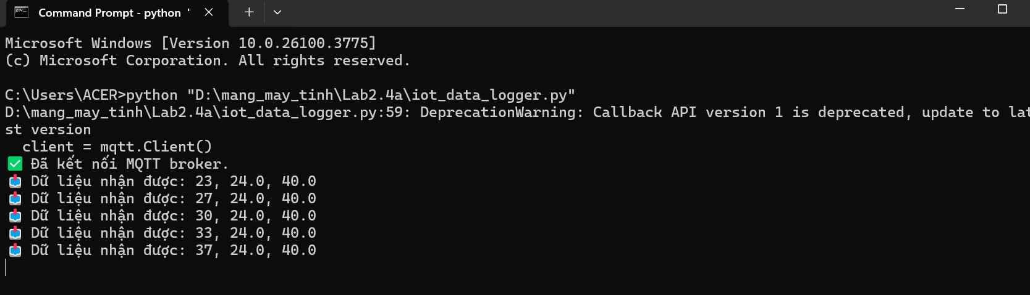

*Bước 3: Kiểm tra file CSV*

Mở file sensor_data.csv bằng Excel hoặc Notepad

Kiểm tra dữ liệu có được ghi dòng mới đúng định dạng không Dưới đây là kết quả:

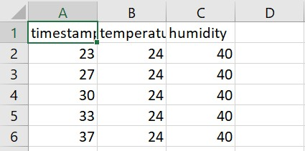

*Bước 4: Kiểm tra vẽ biểu đồ*

Sau 10 bản tin: xuất hiện cửa sổ vẽ matplotlib

Biểu đồ gồm 2 phần:

Trên: nhiệt độ theo thời gian

Dưới: độ ẩm theo thời gian

Dưới đây là kết quả:

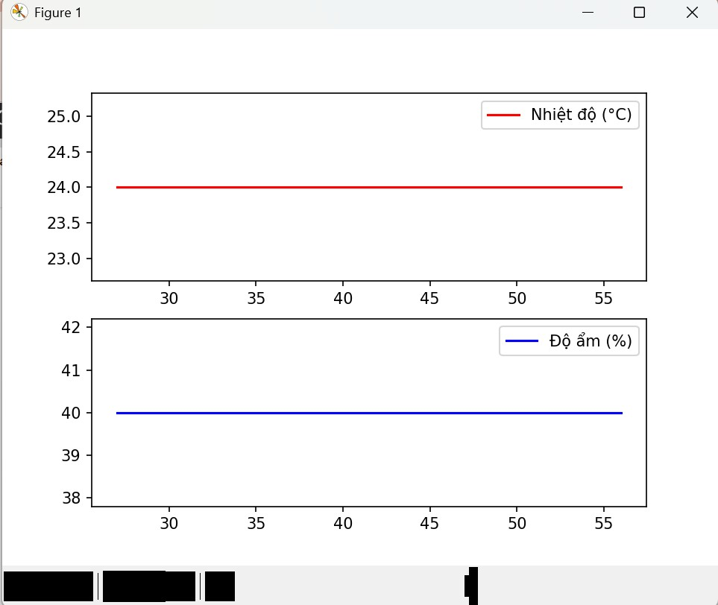

*Bước 5: Dừng thử nghiệm*

Nhấn Ctrl+C trong terminal để dừng script

# Lab 2.4b: Mô phỏng dữ liệu ngẫu nhiên ngay trong publisher

Bước 1 Khởi động Publisher: Thay vì chạy wokwi, chúng ta chạy một cửa sổ terminal: terminal 1: chạy: python iot_fake_publisher.py

Mở Terminal 2: chạy: python iot_data_logger.py

Dưới đây là kết quả:

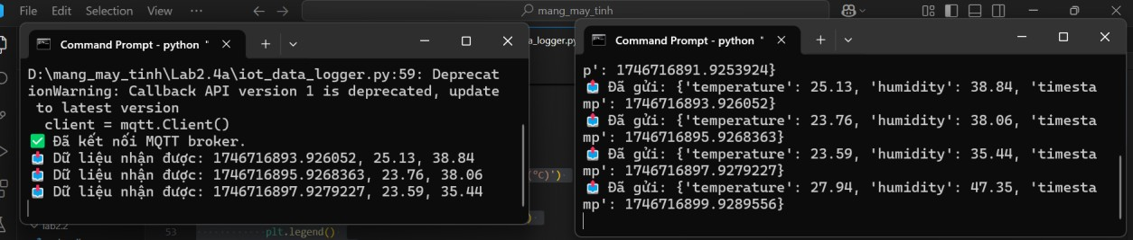

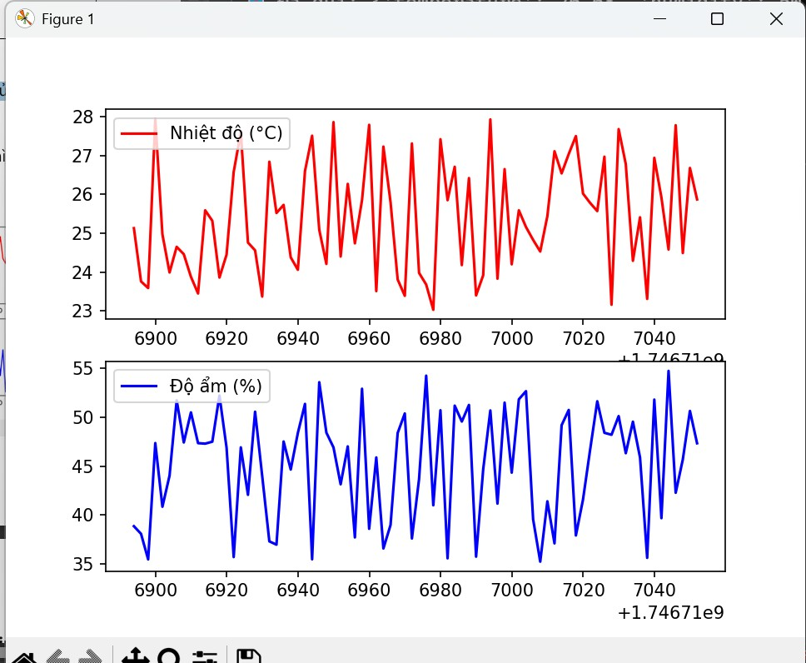

# Lab 2.4c. Lưu dữ liệu cảm biến vào SQLite và vẽ biểu đồ realtime

Bước 1: Terminal 1: python iot_fake_publisher.py

Terminal 2: python iot_data_logger_sqlite.py

Các bước còn lại thực hiện tương tự Lab 2.4a

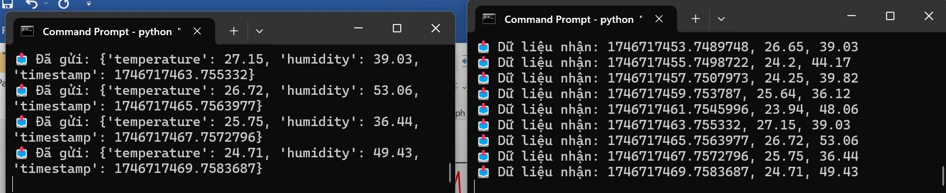

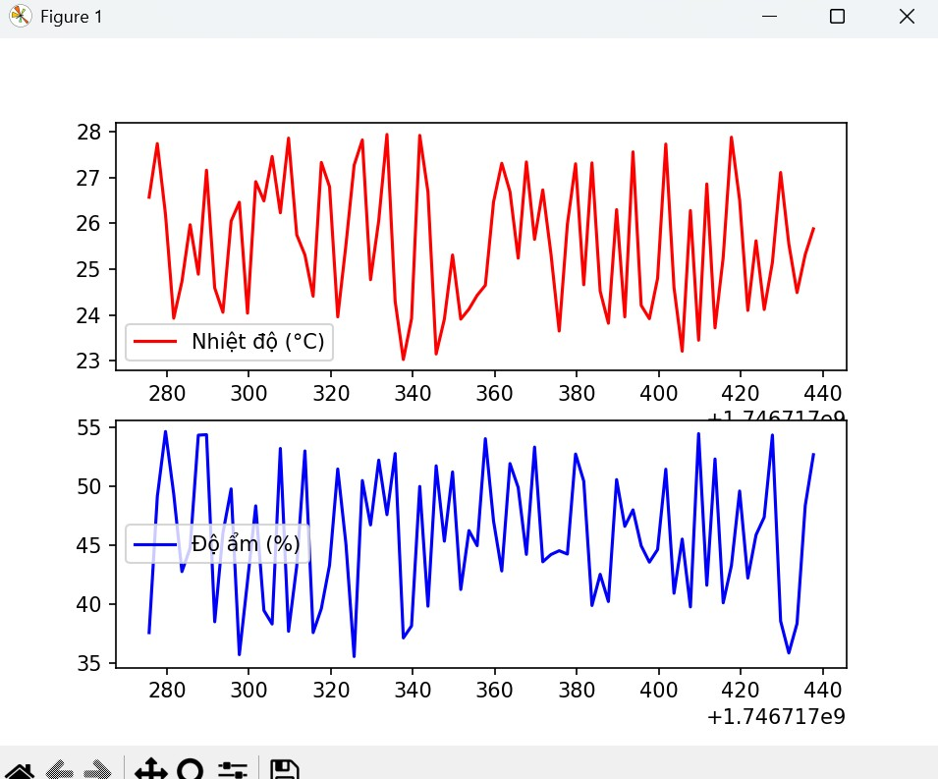

# Lab 2.4. d. Đọc dữ liệu từ file .csv

Giả sử file sensor_data.csv có nội dung như sau:

|  |  |
| --- | --- |
| 1 | timestamp,temperature,humidity |
| 2 | 2023-07-15 10:30:00,25.5,60.0 |
| 3 | 2023-07-15 10:31:00,25.7,59.8 |

Sau khi chạy đoạn code read_data_from_csv.py ta có kết quả sau:

